RESULTADO – TOMADA DE PREÇO
Nº20223011EM31959HEAPA
O Instituto de Gestão e Humanização – IGH, entidade de direito privado e sem fins lucrativos,
classificado como Organização Social, vem tornar público o resultado da Tomada de Preços, com a
finalidade de adquirir bens, insumos e serviços para o HEAPA - Hospital Estadual de Aparecida de
Goiânia, com endereço à Av. Diamante, s/n - St. Conde dos Arcos, Aparecida de Goiânia/GO, CEP:
74.969-210.
Bionexo do Brasil Ltda
Relatório emitido em 30/11/2022 07:40
Comprador
IGH - HUAPA - HOSPITAL DE URGÊNCIA DE APARECIDA DE GOIÂNIA (11.858.570/0004-86)
AV. DIAMANTE, ESQUINA C/ A RUA MUCURI, SN - JARDIM CONDE DOS ARCOS - APARECIDA DE GOIÂNIA, GO CEP: 74969-210
Relação de Itens (Confirmação)
Pedido de Cotação : 253344162
COTAÇÃO Nº31959 MEDICAMENTO - HEAPA NOVEMBRO/2022
Frete Próprio
Observações: *PAGAMENTO: Somente a prazo e por meio de depósito em conta PJ do fornecedor. *FRETE: Só serão aceitas propostas
com frete CIF e para entrega no endereço: AV. DIAMANTE, ESQUINA C/ A RUA MUCURI, JARDIM CONDE DOS ARCOS, AP DE
GOIÂNIA/GO CEP: 74969210, dia e horário especificado. *CERTIDÕES: As Certidões Municipal, Estadual de Goiás, Federal, FGTS e
Trabalhista devem estar regulares desde a data da emissão da proposta até a data do pagamento. *REGULAMENTO: O processo de
compras obedecerá ao Regulamento de Compras do IGH, prevalecendo este em relação a estes termos em caso de divergência.
Tipo de Cotação: Cotação Emergencial
Fornecedor : Todos os Fornecedores
Data de Confirmação : Todas
Faturamento
Mínimo
Validade da
Proposta
Condições de
Pagamento
Fornecedor
Prazo de Entrega
Frete Observações
Biophar Medicamentos Ltda
APARECIDA DE GOIÂNIA - GO
PATRICK BRUNNER VIANA ASSIS - (62)
1 dias após
confirmação
1
2
R$ 500,0000
R$ 150,0000
13/11/2022
21/11/2022
28 ddl
30 ddl
CIF
CIF
null
3582-7737
biopharmedicamentos@gmail.com
Mais informações
RM Hospitalar Ltda
GOIÂNIA - GO
MÃ¡rcia Nunes de Castro - (62) 4006-
1 dias após
confirmação
null
3
998
vendas@rmhospitalar.com
Mais informações
Programação
de Entrega
Preço
Unitário
Produto
Código
Fabricante
Embalagem Fornecedor Comentário
Justificativa
Quantidade
Valor Total Usuário
;- LIFE MEDIC,
PROMEFARMA,
MMH, MAEVE,
VICA, MED
CENTER,
MULTIFARMA,
CIENTIFICA, ´RO 2,4700
HEATH , ATIVA ,
DIMASTER não
Danielly
Evelyn
Pereira Da
5
00 MG/ ML
SOL INJ
IM/IV CX Medicamentos
DIPIRONA SOL INJ 500
MG/ ML 2ML - AMPOLA
Biophar
R$
R$
4
5626
-
DIPIRONA MONOIDRATADA, HIPOLABOR
null
7000 Ampola
Cruz
17.290,0000
1
000MG
100 AMP VD
AMB X 2 ML
Ltda
21/11/2022
1
1:43
atendem a
condição de
pagamento/prazo.
Total
Parcial:
R$
7
000.0
17.290,0000
Total de Itens da Cotação: 10
Total de Itens Impressos: 1
Programação
de Entrega
Preço
Unitário
Produto
Código
Fabricante
Embalagem Fornecedor Comentário
Justificativa
Quantidade
Valor Total Usuário
;
- PROMEFARMA,
Danielly
Evelyn
Pereira Da
ELLO, STOCK MED
,
CIENTIFICA,
SULMEDIC,
SOL INJ CX
200 AMP PE
X 10 ML
AGUA BIDESTILADA SOL.
INJ. 10ML - AMPOLA
RM Hospitalar
Ltda
R$
0,3998
R$
1
5617
-
AGUA PARA INJECAO, EQUIPLEX
null
12000 Ampola
Cruz
DIMASTER não
atendem condição
de
4.797,6000
2
1/11/2022
1
1:43
pagamento/prazo.
ALGINATO CALCIO E
SODIO APROX. 85G - GEL
HIDRATANTE
;
- POLAR FIX não
atendem a
condição de
Danielly
Evelyn
Pereira Da
Cruz
ABSORVENTE, NÃO-
ESTÉRIL, COMPOSTO DE
ALGINATO DE CÁLCIO E
CARBOXIMETILCELULOSE
SÓDICA, TRANSPARENTE
E VISCOSO, REGISTRO
NO MINISTÉRIO DA
pagamento/prazo.
- TREMED não
atende o prazo de
entrega por se
SAF-GEL C/ALGINATO DE CALCIO E SODIO
85G, CONVATEC
RM Hospitalar
Ltda
R$
43,9800
R$
2
3
17934
-
-
CX
null
null
90 Tubo
3.958,2000
21/11/2022
11:43
tratar de uma
cotação emgencial
SAÚDE (ANVISA). TUBO
85 GRAMA
CLINDAMICINA SOL INJ
6748
HYCLIN, HYPOFARMA
150MG/ML RM Hospitalar
;- MHM, GLOBAL.
ELLO,SULMEDIC, 4,4440
MULTIFARMA,
R$
500 Ampola
R$
Danielly
Evelyn
Pereira Da
Cruz
1
50MG/ML 4ML - AMPOLA
DE 600 MG / 4ML -
AMPOLA
SOL INJ CX
50 AMP VD
TRANS X 4
ML
Ltda
2.222,0000
PROMEFARMA ,
MED CENTER,
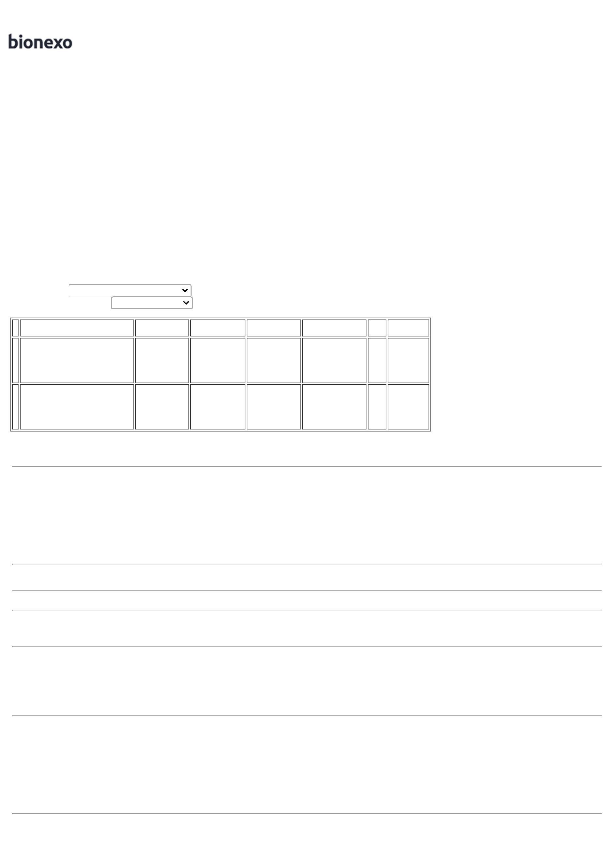

DIMASTER não
atendem a
21/11/2022
11:43
condição de
pagamento/prazo
;- SULMEDIC,
MULTIFARMA,
MAEVE,
PEOMEFARMA ,
CIENTIFICA,STOCK
MED , MED
CENTER não
atendem a
Danielly
Evelyn
Pereira Da
Cruz
4
MG/ML +
00 MG/ML
5
HIOSCINA + DIPIRONA
SOL INJ 5ML - AMPOLA
SOL INJ CX RM Hospitalar
R$
3,2592
R$
6
5583
-
HYPOCINA COMPOSTA, HYPOFARMA
null
700 Ampola
50 AMP VD
AMB X 5 ML
(EMB HOSP)
Ltda
2.281,4400
2
1/11/2022
11:43
condição de
pagamento/prazo.
;
MHM , SULMEDIC,
PROMEFARMA,
DIMASTER, ATIVA,
CIENTIFICA,
MAEVE,
SENSORIAL não
atendem a
condição de
pagamento/prazo.
Danielly
Evelyn
Pereira Da
Cruz
MEROPENEM PO P/ SOL.
INJ. 1G. FR/ AMP.
MEROPENEM 1G. INJ.C/25F/A.S/DIL.*G,
BIOCHIMICO
RM Hospitalar
Ltda
R$
26,7876
R$
7
12459
-
-
null
400 Frasco/Ampola
1000MG -
10.715,0400
FRASCO/AMPOLA
21/11/2022
12:11
-
AGWCOMEX
encontra-se com
irregularidade
fiscal.
Danielly
Evelyn
Pereira Da
Cruz
;
- PROMEFARMA,
ATIVA não
atendem a
condição de
SIMETICONA SOL ORAL
SIMETI.GTS.75MG/ML.10ML.C/200*G*PVC,
HIPOLABOR
RM Hospitalar
Ltda
R$
2,3455
R$
938,2000
1
0
5227
-
CX
null
400 Frasco
75 MG/ML FRASCO 10ML.
pagamento/prazo.
21/11/2022
1
1:43
Total
Parcial:
R$
1
2
4090.0
1090.0
24.912,4800
Total de Itens da Cotação: 10
Total de Itens Impressos: 6
Total
Geral:
R$
42.202,4800
Clique aqui para geração de relatório completo com quebra de página

